Presse-Information
Handy & Mobile
Smart Home
Smartwatch
Audio & HiFi
TV & Heimkino
PC & Laptop
Tablet
Foto & Kamera
Wohnen

Kontakt
Hama GmbH & Co KG
86652 Monheim/Bayern
Germany
Telefon +49 9091 502-0
www.hama.de

www.instagram.com/
hama_deutschland
www.facebook.com/
Hama.Germany
https://www.linkedin.com/company/
hama-deutschland
https://www.tiktok.com/
@hama_deutschland

Hama-Presseteam
Susanne Uhlschmidt (-244)
Yasmine Frank (-913)
Tanja Maier (-410)
presse@hama.de
www.hama.de/presse

Juli 2025

10, 25 und 40 Jahre beim Monheimer Unternehmen

Hama ehrt langjährige Mitarbeiter

Mit einer großen Feier ehrte kürzlich das Monheimer Unternehmen Hama insgesamt 95 Mitarbeiterinnen und Mitarbeiter für ihre langjährige Betriebszugehörigkeit. 44 von ihnen sind seit 10 Jahren bei Hama, 47 haben 25 und vier Kolleginnen und Kollegen sogar 40 Jahre ihres Berufslebens bei Hama verbracht. Der besondere Abend war auch für Abteilungsleiter und Geschäftsführer ein schöner Anlass, Danke zu sagen, auf die lange Zusammenarbeit zurückzublicken und gemeinsam nach vorne zu schauen.

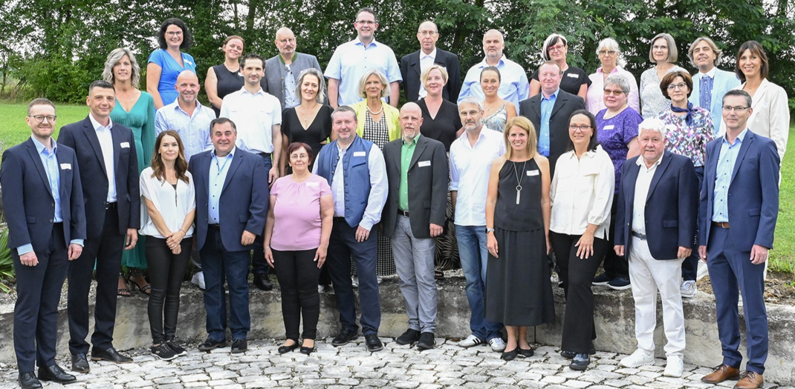
Bild: Helene Oschwald / Hama
Unser Bild zeigt stellvertretend die 25er-Jubilare von Hama gemeinsam mit der Geschäftsleitung.

Hochaufgelöste, druckfähige Bilddaten zu diesem Thema finden Sie unter
www.hama.de/presse in der entsprechenden Pressemitteilung.

